L'eau 1 – d'une eau sale à une eau limpide

Taïti Bob est un explorateur renommé parti à la découverte de la Loire et dont on suit les aventures.
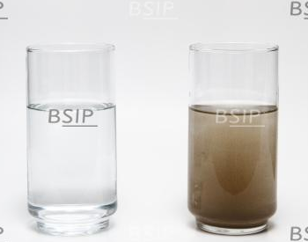
Problème : Taïti a soif et souhaite boire l'eau de la Loire . L'aspect de l'eau est repoussant : on y trouve des brindilles , des cailloux, de la boue ! Comment Taïti pourrait débarrasser l'eau de toute cette saleté ?

Expérience :
Je précise le matériel dont j'ai besoin, comment je l'utilise, l'ordre chronologique de chacune de mes étapes et j'emploie des verbes à l'infinitif.
D[4] élaborer un protocole | J'ai élaboré un début de protocole | J'ai élaboré un protocole qui ne répond pas au problème | J'ai élaboré un protocole qui répond au problème | J'ai élaboré un protocole de manière autonome qui répond au problème

Résultat
Je précise si le résultat me satisfait OU je décris l'expérience que je souhaite poursuivre OU je décris l'expérience que je souhaite recommencer.

Synthèse :

